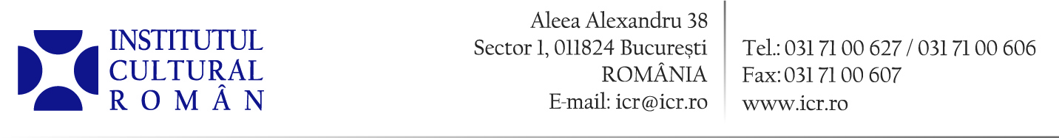

29 februarie 2016

Actorul Levente Molnár, prezent la Gala Oscarurilor cu sprijinul ICR
Institutul Cultural Român (ICR) susține prezenta actorului Levente Molnár la Los Angeles, în perioada 22 februarie – 2 martie 2016, pentru a lua parte la Gala Premiilor Academiei Americane de Film – Gala Oscar, precum și pentru a susține o prelegere la University of California.
Actorul Levente Molnár, care interpretează rolul lui Abraham în filmul Son of Saul, a participat, cu sprijinul ICR, la evenimentele desfășurate cu ocazia decernării Premiilor Academiei Americane de Film – Premiile Oscar la Los Angeles. Lungmetrajul maghiar Son of Saul, film distins cu Grand Prix la Cannes și cu Globul de Aur pentru cel mai bun film într-o limbă străină, a câştigat Premiul Oscar la categoria Cel mai bun film într-o limbă străină, la cea de-a 88-a gală de decernare a acestor distincţii, desfășurată pe 28 februarie.
De asemenea, în data de 24 februarie 2016, la invitația Universității California din Los Angeles – UCLA Slavic and East-European, Eurasioan Languages and Cultures, actorul Levente Molnár a susținut, împreună cu Gábor Tompa, regizorul și directorul Teatrului Maghiar de Stat din Cluj-Napoca, o prelegere despre artele spectacolului: „Munca actorului în film și teatru“.
Filmul Son of Saul este o coproducţie Ungaria-Franţa şi a fost apreciat de critica de specialitate. Subiectul filmului este centrat pe două zile din viaţa lui Saul Auslander (Géza Röhrig), un prizonier evreu din Ungaria forţat să lucreze pentru nazişti în camerele de gazare de la Auschwitz. Filmul reprezintă debutul în lungmetraj al regizorului maghiar László Nemes și a fost propunerea Ungariei la Premiile Oscar.
Levente Molnár, născut pe 10 martie 1976, la Baia Mare, a studiat actoria la Universitatea „Babeş-Bolyai" din Cluj-Napoca, iar din anul 2002 este actor al Teatrului Maghiar de Stat din Cluj-Napoca. A colaborat cu personalităţi precum Silviu Purcărete, Gábor Tompa, Michal Docekal, Dragos Galgoţiu, László Bocsárdi, Mihai Mănuţiu, Olga Barabás, György Selmeczi, David Zinder şi Mona Marian.

Contact: Direcția Comunicare și IT, biroul.presa@icr.ro, 031 7100 622.

